* 14 *
Daniel
El profeta consolador de los cautivos.
En Babilonia comenzó su mensaje
con Nabucodonosor
y con Ciro terminó su vida

Libro bíblico complejo
y variado en sus relatos
muy interesantes

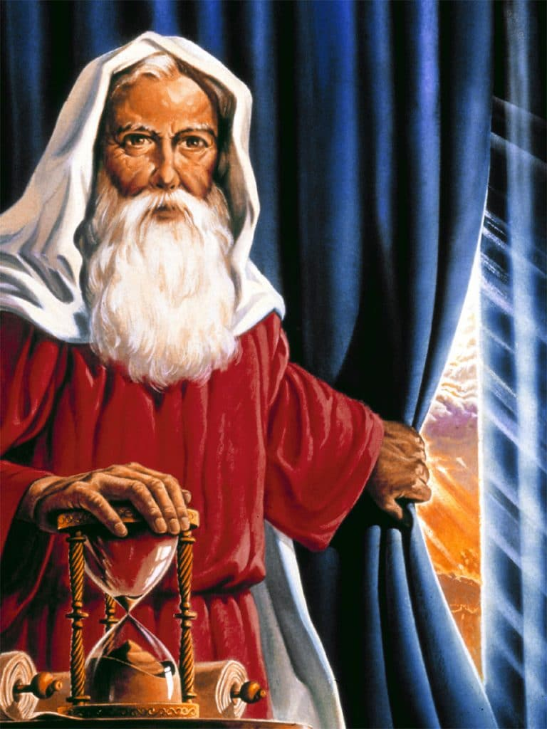

Un niño llamado Yawri
que vive en el altiplano del lago Titikaka
preparó a sus compañeros
para admirar a un “profeta” del país donde nació Jesús.

1- - - - - - - - - - - - - - - - - - - - Vocación del Profeta Daniel. Defensa de Susana
Daniel era muy jovencito cuando dos viejos de su comunidad de desterrados quiso violar a una joven, esposa de un israelita muy justo. La condenaron a muerte por no consentir ante sus perversos deseos. Y Daniel, todavía adolescente, gritó contra la sentencia y paralizo a la turba que iba a matar a la acusada.
Demostró que los dos viejos calumniaban a Susana, ese era su nombre, por no dejarse seducir. Iba a ser apedreada de forma injusta. A los que mataron fue a esos dos viejos calumniadores.
La fama del joven inteligente y valiente Daniel se alzó hasta la nubes.

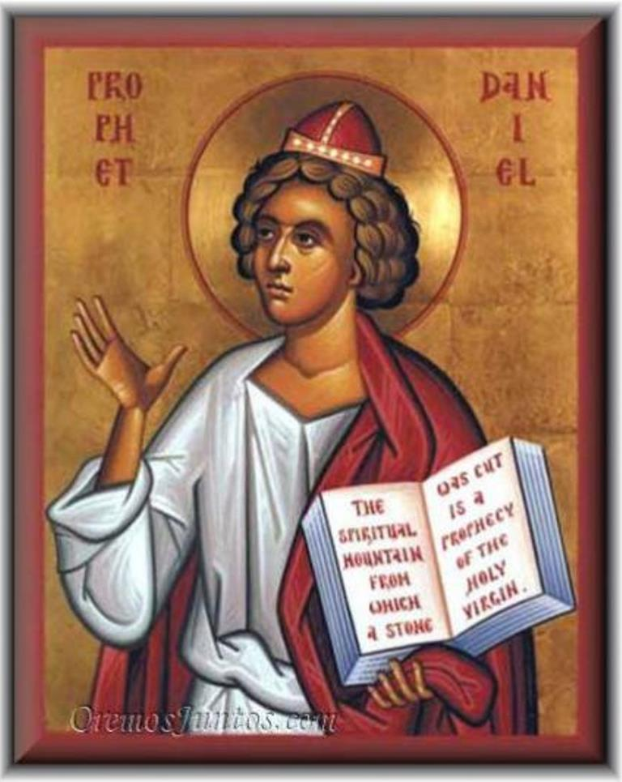
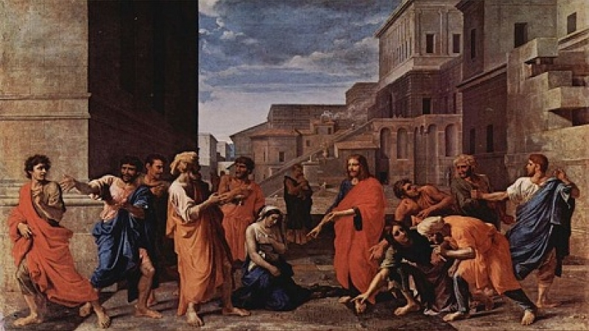
Yawri tenia pocos años, pero mucha experiencia de la vida, por haber tenido que trabajar desde pequeño y vivir entre los aymaras de la ribera del gran lago Titikaka. Sabia distinguir el bien del mal. Y le gustaban las leyendas de su tribu o de su aldea, donde la Pacha mama ( la tierra) encerraba muchos secretos.

2.- - - - - - - - - - - - - - - - - - - - Los sueños de Nabucodonosor
Soñó el gran Rey de Babilonia que veía una estatua gigante de oro, plata, bronce, hierro y barro. Y gritó a sus adivinos para que le explicaran qué era eso. Nadie supo explicarlo. Un consejero le dijo que solo un hombre inteligente de los siervos judíos traídos a su reino sería capaz de decir algo. Le llamaron y Daniel se lo explicó.

"El significado de tu reino, le dijo Daniel, es que tu reino es de oro, pero luego vendrán otros reinos de plata, de bronce, de hierro y de barro. Cuando llegue el último, tu reino se destruirá y nadie se acordará de él

El soberbio rey nunca supo cómo y cuándo iba a pasar. Pero la historia de los babilonios así sucedió en los siglos siguientes. El reino que ese rey pensaba que iba a ser eterno duró hasta su hijo. Pero persas, griegos, romanos y cristianos fueron después.

3. - - - - - - - - - - - - - - - - - - - -- . El horno de los tres jóvenes
Nabucodonosor entonces hizo una estatua semejante a la soñada y la puso en los campos de Babilonia. Mandó que, cuando sonaran sus trompeta, todos los habitantes dejaran lo que estaban haciendo y la adoraran.
Sonaron las trompetas y los siervos judíos no la adoraban, pues ellos solo adoraban al verdadero señor del cielo, que era Yaweh, el Dios de Israel.
Los soldados, por orden del Rey, echaron a Daniel y a tres jóvenes al horno de fuego y no se quemó ni un cabello de su cabeza ni de sus vestidos. Mandó que fueran sacados del fuego y el mismo rey reconoció la grandeza del Dios de Israel.

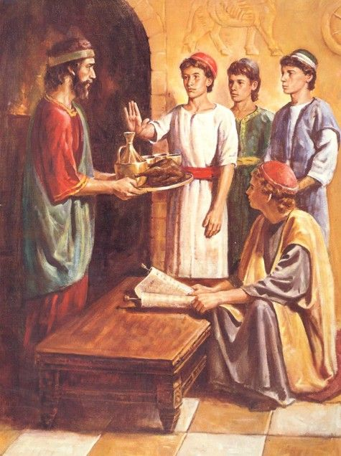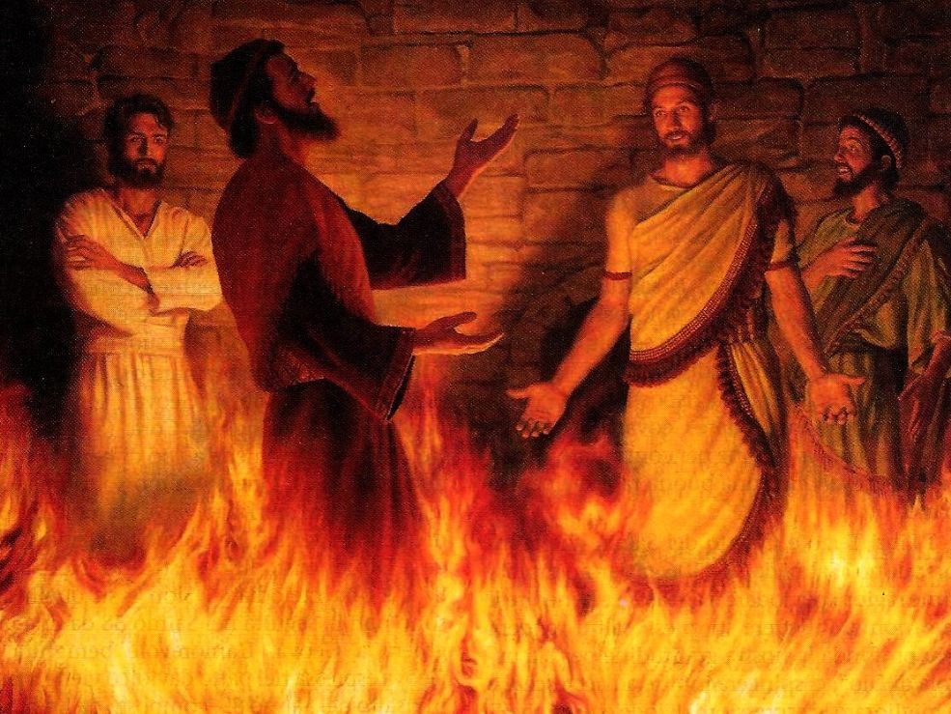
Yawri les dijo a sus amigos de la clase, que las leyendas eran cuentos. Que el fuego de ese horno no podía ser real. Los compañeros decía que él no se creía nada. Pero como eso pasó hace muchos miles de años, no se podía saber. Pero que la Biblia lo dice es porque será verdad. Yawri se rió y respondió: la Biblia dice leyendas, no verdades. Hay que saber leer la Biblia.
4. - - - - - - - - - - - - - - - - - - -- - - El sueño del árbol
De nuevo Nabucodonosor tuvo otro sueño: un árbol en un jardín. Vio un árbol gigantesco que llegaba al cielo. El árbol fue destruido y quedó en tronco seco un tiempo. El amo del árbol quedo atado al tronco y se porto como los animales, comiendo hierba. Luego brotó de nuevo el árbol y se hizo árbol y el encadenado quedó libre. Llamaron a Daniel para interpretarlo y se lo dijo claro el Rey." Ese árbol es tu reino, el encadenado eres tú, perderás un tiempo el trono y comerás las hierba del campo como un animal. Luego volverás al reino. Te conviene reconocer al Dios del cielo y dejar tus ídolos"

Exactamente eso es lo que la pasó al rey, que estuvo en su jardín haciendo todo lo que hacen los animales, hasta comiendo hierba. Eso le duró varios años. Cuando reconoció la grandeza del Dios cielo, recuperó el juicio y volvió más humilde al trono.

Yawri les volvió a decir a sus compañeros de clase: "Veis cómo eso es una leyenda, es un cuento. El sueño puede ser verdad. Pero eso de que el rey estuvo en su jardín comiendo hierba, es no puede ser. Hay que saber leer la Biblia"

5 - - - - - - - - - - - - - - - - - - Las visiones del rey Baltasar, hijo de Nabucodonosor
Durante un tiempo Daniel se mantuvo libre de castigos y de leyes que no podía cumplir. Pero en cuanto comenzó a reinar el siguiente rey, que fue Baltasar, de nuevo hubieron de llamarle para que dijera el significado del tres palabras. El rey, cuando profano las copas y los vasos de oro traídos del templo de Jerusalén organizó una fiesta.
En plena fiesta, una mano misteriosa escribió en la pared tres palabras: mane, tecel fares. Llamado con urgencia Daniel, jefe de los adivinos, le dijo al rey asustado: Eso significa "contado, pesado y dividido". Se refiere a tu reino, que ha sido contado y se ha visto que no vale, y que se ha pesado, lo que significa que no puede seguir; y que es dividido, lo que supone que esta noche te será quitado".
Antes de que Baltasar volviera en sí de la impresión y del miedo, las tropas persas invadieron Babilonia y terminaron con el imperio babilónico matando al rey Baltasar.

Asi habia sido el imperio de babilona
Y asi fue el Reino de Persia
¿Qué os parecen los dos mapas? Fueron dos reinos donde Daniel vivió y realizño su labor de profeta, que anunciaba lo que Dios le inspiraba

6.- - - - - - - - - - - - - - - - - El pozo de los leones
El rey nuevo Dario, rey de los persas, mantuvo en el puesto de gran jefe de los adivinos a Daniel. Pero fue no menos soberbio y exigente que lo habían sido los reyes babilonios. Publicó la prohibición de adorar a cualquier dios que no fuera él. Los enemigos de Daniel, por envidia espiaron a ver si él hacia oración a su Dios. Y vieron que la hizo con la ventana abierta, para que todos le vieran orar y adorar a su Dios verdadero.

De malas maneras le obligaron el rey a castigarle y le metieron en la cueva de los leones que tenían hambre. Siete días estuvo allí con los hambrientos leones. Al venir el rey a ver si sobrevivía, le mandó sacar y castigar a sus enemigos echándolos a la cueva. Y esta vez los leones si tuvieron un banquete con los enemigos de Daniel

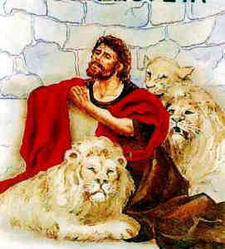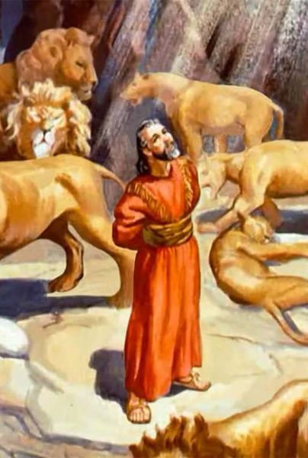
Yawri les dijo a los compañero de clase que esa realidad le pareció posible. Pero que en realidad lo que dice la Biblia es que Daniel tenía una relación con Dios que le protegía. Y así Daniel podía ayudar a los israelitas cautivos
7 - - - - - - - - - - - - - - - Las visiones en la corte del Rey persa Dario
Daniel estuvo un tiempo en la corte del rey Dario, pues el rey supo que era muy culto y que adivinaba los sueños. El rey de los persas le cogió cariño y le declaró su consejero. Aprovechó Daniel para pedir al rey que dejara regresar a los israelitas de nuevo a su ciudad de Jerusalén. Y así lo logró.
Lo demás vasallos del rey le tenía envidia a Daniel y andaban siempre observando lo que hacía y por eso Daniel era prudente. Pero también era valiente.

8 - - - - - - - - - - - - - - - - - - - La profecía de la 70 semanas
Pero Daniel no olvidaba de que sus hermanos israelitas eran siervos del rey que había venido con sus tropas. Daniel buscó el momento de pedirle un favor al rey y se lo pidió: que dejara al pueblo regresar a su ciudad.
Como el rey se resistía le habló de las profecías que había hecho Jeremías hacía setenta semana de años, es decir de hacía más de medios siglo. Y le dijo que el Dios de los israelitas castigaba a quienes no creían en las profecías de los grandes profetas.
Cogió miedo el rey, por muy poderoso que fuera, y dio autorización para la vuelta de la cautividad. Dejó salir solo a parte de los cautivos, pues había muchos israelitas que , después de tanto tiempo, no querían marcharse, pues estaban bien cultivando sus tierras y recibiendo a veces la gracia de no pagar tributos.
Daniel les ayudó en el regreso a los israelitas y les anunció que había tenido visiones de que su viajes iba ser muy bueno.

Otra vez Yawri le explicó a los compañeros que esas visiones eran inspiraciones que el profeta decía a los israelitas para darles ánimo. Los compañeros le insistían a Yawri que el volver de la cautividad estaba profetizado y eso no eran fantasías, sino planes de Dios.

9 El ídolo de Bel y la victoria sobre el templo del Drágon reventado
Entre las últimas cosas que hizo Daniel fue luchar contra los ídolos de los reyes persas. El temido dios Bel tenía un templo y muchos sacerdotes que allí engañaban al rey, que tenía que ofrecer grandes cantidades de comida para Bel. Daniel demostró que era falso que esa estatua comiera, pues eran los sacerdotes lo que se lo comían todo porque entraban por una entrada secreta. El rey mismo lo comprobó por la pisadas que Daniel demostró en la ceniza que había puesto en el suelo. El rey mató a todos los mentirosos que le engañaron y mando destruir el templo.
Y lo mismo le pasó con el Dragón que adoraban los persas. Daniel lo mató haciéndole comer bolas con pez y pegamento, demostrando que no era un dios, pues se pudo matarle con facilidad.

10 - - - - - - - - - - - - - - - - Los anuncios de consolación
A Daniel le hubiera gustado poder regresar a Jerusalén con los grupos que iban caminado hacia su ciudad amada, Jerusalén. Pero vio que era más importante quedarse con los muchos israelitas que siguieron viviendo en las tierras el rey persa.
Para los caminantes hacia Jerusalén Daniel preparó unos anuncios de consolación en forma de cánticos, insistiendo en que , tanto los de Jerusalén, como los que quedaban en las tierra de Babilonia y de los persas, deben conservar la fe en el verdadero Dios Yaweh. Daniel conoció la muerte del rey Dario y la del Rey Ciro. Pero no se sabe qué fue del final de la vida de este profeta. Se supone su muerte en las tierras del destierro.

Yawri les dijo a sus compañeros al terminar la lectura de este relato, que lo importante no es cómo termina la vida de un profeta, sino lo hermoso que es conocer y ver sus profecías. Y les añadió "Es lo que decimos nosotros los aymaras, que tenemos también leyendas hermosas que todos debemos conocer y que acaso no sean verdaderas.
+ + + + + + + + + + + + + + + + + + + + + + + + + + + + + + + +
Página de Yawari
Como Yawari era bastante listo hizo un concurso con sus compañeros, invitándoles a diferenciar conceptos y contando que el concurso sería valorado por un profesor del colegio
Diferencia entre ( escribe en la linea y debajo si lo precisas
1 leyenda y cuento _ _ _ _ _ _ _ _ _ _ _ _ _ _ _ _ _ _ _ _ _ _ _ _ _ _ _
2 Rey y emperador_ _ _ _ _ _ _ _ _ _ _ _ _ _ _ _ _ _ _ _ _ _ _ _ _ _ _ _
3 Peregrino y cautivo_ _ _ _ _ _ _ _ _ _ _ _ _ _ _ _ _ _ _ _ _ _ _ _ _ _ _
4 Idolo y dios_ _ _ _ _ _ _ _ _ _ _ _ _ _ _ _ _ _ _ _ _ _ _ _ _ _ _ _ _ _ _
5 sirio y asirio_ _ _ _ _ _ _ _ _ _ _ _ _ _ _ _ _ _ _ _ _ _ _ _ _ _ _ _ _ _ _
6 persa y babilonio_ _ _ _ _ _ _ _ _ _ _ _ _ _ _ _ _ _ _ _ _ _ _ _ _ _ _ _ _
7 visión y sueño_ _ _ _ _ _ _ _ _ _ _ _ _ _ _ _ _ _ _ _ _ _ _ _ _ _ _ _ _ _
8 profecía y anuncio_ _ _ _ _ _ _ _ _ _ _ _ _ _ _ _ _ _ _ _ _ _ _ _ _ _ _ _
9 reino e imperio_ _ _ _ _ _ _ _ _ _ _ _ _ _ _ _ _ _ _ _ _ _ _ _ _ _ _ _ _ _
10 mensaje y aviso_ _ _ _ _ _ _ _ _ _ _ _ _ _ _ _ _ _ _ _ _ _ _ _ _ _ _ _ _
Escribir solo en línea. Y el profesor pondrá B (bien) M (mal) (R (regular, algo bien)
Se valor en punto y al mejor se le hace una felicitación
Mapa de los 40 figuras que constituyen el conjunto de Relato
Los relatos bíblicos para  niños y jóvenes que estamos  viendo y aprendiendo | Lo que debemos saber y dice la Biblia  Es la Historia de la Cautividad
Tres datos .  Nombre biblico / Niño (m) o niña [con f )  del cuento modelo/ / y valor o virtud  Antiguo Testamento  1 Adan y Eva Vidallari -f- amanecer) Vivir  2 NoeSamin -f- (afortunado) Trabajo  3 Abraham Unay -m- (prime ro) Obediencia  4 Jacob Raquel -f- (elegida) Amistad  5. Moisés Wisa -m- (Profeta) Fidelidad  6 Samuel Wilka -m- (anunciar) Piedad  7 Sansón Mamani-m- (energia) Fortaleza  8. David (Sayri-m- (principe) Valentía  9 Salomón Ramon -m-(señorio) Sabiduría  10 Elías Elena -f- (griega) Oración  11 Eliseo Inti -m- (sol) Sinceridad  12 Isaías Rodrigo -m-(fuerte) Prudencia  13 Jeremias Alfo -f- ( blanco) Constancia  14 Daniel Yawri -m-(lanza) Inteligencia  15 Tobías Susana -f- ( blanca) Confianza  16 Esther Asiri -f- (sonriente) Limpieza  17 Judith Kuka -f- (energia coca) Decisión  18 Job Wayra-m- ( incansable) Paciencia  19 Jonás Takiri -m- (músico) Arrepentirse  20 Esdrás, Inka -m- ( jefe)Trabajo  Nuevo Testamento  21 Marcos Alberto Ser discreto  22María Beatriz f- (feliz) Abnegación  23 San José. Kusi -m- trabajador Sencillez  24 Juan Bautista Florina -f- (flor) Responder  25 Isabel Maimar -f- (estrella) Alegría  26 Pedro Rumi -m- (piedra) Espontaneidad  27Juan Ruben-f- ( color) Confianza  28 Magdalena Teresa -f- (serena) Gratitud  29 Mateo Wari -m- (veloz) Desprendimiento  30 PabloSaulo -m- ( viajero) Idealismo  31 Lucas Marino Estudio  32 Bernabe Luis Rezar  33 Timoteo y Tito Roberto Esfuerzo  34 Las mujeres Esther La verdad  35 Los ciegos Elena Cortesía  36 Los leprosos Fernando Reflexión  37 Los paraliticos Jorge Autodominio  38 Los posesos Lolita Fantasía  39 Los enfermos Cristina Acompañamiento  40 Los resucitados Carlos Belleza | * Relato 14 *  Profeta Daniel  Animador en la Cautividad  de Babilonia  Su espíritu y su inteligencia  reflejan la presencia de Dios  en los relatos que escribía  para animar al pueblo desterrado  Ver el Libro de Daniel  Y seguimos en letra verde  El niño Wayra ingenioso  que actúa como pequeño sabio  nacido en el Lago Titikaka.

